Диспансеризация — это комплекс мероприятий направленный на раннее выявление и профилактику различных заболеваний на начальных стадиях их развития. В 2018 в России данное мероприятие проходит согласно приказу Министерства Здравоохранения РФ №869н от 26.10.2017 г.
Зачем проходить диспансеризацию?
Диспансеризация нужна для раннего выявления хронических заболеваний и начале их лечения на ранних сроках, когда это наиболее эффективно.
Государственная программа по проведению диспансеризации в первую очередь направлена на раннее выявление сердечно-сосудистых заболеваний и сахарного диабета, факторов риска и проведение краткого профилактического консультирования по данным патологиям.

Как пройти диспансеризацию в 2018 году?
- Нужно позвонить в справочную поликлиники к которой вы прикреплены и спросить, когда у них диспансерные дни.
- В один из этих дней прийти к своему участковому терапевту и получить направления на все исследования и сдачу анализов. Можно предварительно записаться к врачу по интернету.
- После всего в другой диспансерный день прийти на приём и получить консультацию по результатам диагностических мероприятий и заняться изменением образа жизни т.д.
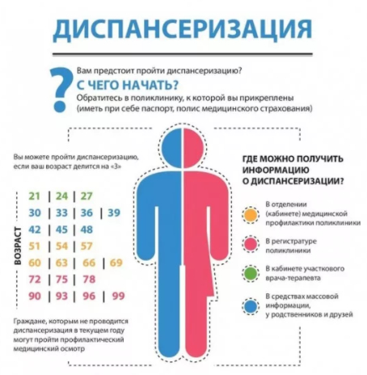
Если на первом этапе диспансеризации у вас заподозрили какую-либо патологию, то вас переводят на второй этап диспансеризации для более углубленного исследования.
Какие года диспансеризации в 2018 году
Диспансеризация проводиться раз в три года для каждого человека в возрасте от 21 до 99 лет. Для отдельных категорий граждан: инвалиды боевых действий, ветераны Великой Отечественной войны, инвалиды труда и общего заболевания, блокадники. У них Она проводиться ежегодно вне зависимости от возраста.
Года подлежащие диспансеризации в 2018 следующие:
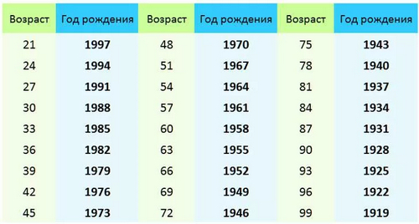

Какие исследования проводят граждан в зависимости от их возраста?
В этом году приказ по диспансеризации исключил многие исследования, проводившиеся в прошлые разы. Теперь данные исследования будут назначаться только в крайней необходимости по строгим показаниям на втором этапе диспансеризации.
Первый этап диспансеризации включает
Мероприятия, которые проводятся всем без исключения:
- Анкетирование
- Кровь на сахар
- Осмотр терапевта и определение абсолютного и относительного сердечно-сосудистого риска, определение группы здоровья.
- Флюорография грудной клетки
- Измерение роста, веса, окружности талии, артериального давления и пульса
По возрастным категориям:
- Общий холестерин крови (для раннего выявления дислипидемий): мужчины с 21 до 84 лет, женщины с 30 до 84 лет.
- ЭКГ (для выявления аритмий, нарушений проводимости, косвенных признаков структурных изменений): мужчинам с 36 лет, женщинам с 45 лет.
- Маммография (для выявления новообразований молочных желез): женщинам с 39 лет.
- Гинекологический мазок на онкоцитологию женщинам с 30 до 60 лет.
- Кал на скрытую кровь (для раннего выявления колоректального рака): мужчинам с 51 года, женщинам с 63 лет
- Измерение внутриглазного давления (для выявления глаукомы) с 60 лет.
- Простат-специфический антиген (раннее выявление рака простаты у мужчин): мужчины 45 лет и 51 года.
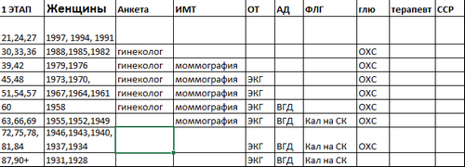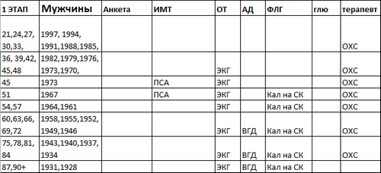
Второй этап диспансеризации по показаниям включает:
- Осмотр неврологом: при подозрениях на ранее перенесенное острое нарушение кровообращение (ОНМК) не стоящих на диспансерно-динамическом наблюдении (ДДН). Или при выявлении в анкете признаков нарушения двигательных функций, когнитивных нарушений, депрессии у лиц старше 75 лет не находящихся на ДДН.
- УЗИ сосудов шеи: при выявлении сочетания 3-х факторов риска: ↑холестерин (ОХС), ↑артериальное давление (АД), ↑индекс массы тела (ИМТ)
- Осмотр хирурга: при положительном анализе кала на скрытую кровь, при отягощенной наследственность по аденоматозу, онкологии.
- Колоноскопия или ректороманоскопия: по назначению хирурга.
- Спирометрия: при подозрении хронической обструктивной болезни легких (ХОБЛ) по результатам анкетирования у курящих пациентов.
- Консультация акушер-гинеколога или онколога: при выявлении новообразований в молочных железах на маммографии, а также наличие атипичных клеток в мазках.
- Консультация офтальмолога: при выявлении повышенного внутриглазного давления (ВГД).
- Консультация уролога: при выявлении повышенного уровня простат-специфического антигена (ПСА)
- Проведение индивидуальной профилактической беседы.
При наличии сведений документально подтвержденных мероприятий за последние 12 месяцев, они могут не проводиться и быть учтены в диспансеризации. Повторно -проводятся только по особым показаниям.
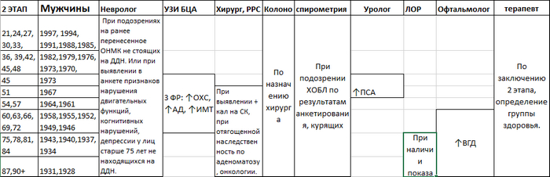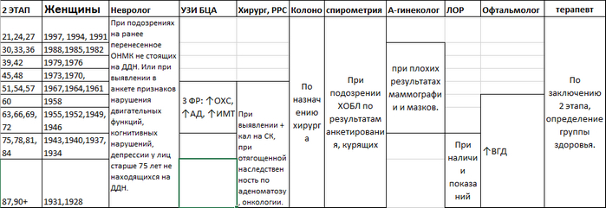
После прохождения диспансеризации устанавливается группа здоровья:
1 группа: не установлены хронические неинфекционные заболевания (ХНИЗ), нет факторов риска (ФР), или имеются ФР при низком или среднем абсолютном сердечно-сосудистом риске (ССР), которые не нуждаются в ДДН.
2 группа: не установлены ХНИЗ, имеются ФР при высоком или очень высоком ССР, а также люди с ожирением, ОХ > 8 ммоль/л, курящие > 20 сигарет в день, риск пагубного употребления алкоголя, риск потребления наркотических и психотропных средств без назначения врача, и которые не нуждаются в ДДН.
3 а группа: имеющие ХНИЗ и требующие ДДН.
3 б группа: не имеющие ХНИЗ, но требующие ДДН по другим заболеваниям.

